Практическая работа №3
Анализ штрих кодов. Проверка их подлинности.
Цель работы: Изучить структуру различных видов штрих кодов, проверить подлинность двух штрих кодов, рассчитать контрольную цифру в третьем штрих коде.

Задание на работу:
- Получить штрих коды согласно варианту. Вариант определяется по номеру в журнале.
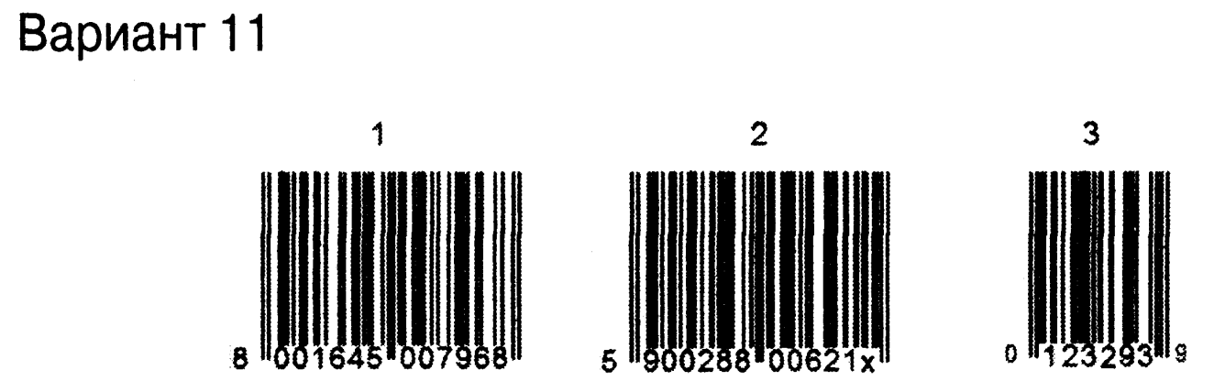
- Проанализировать полученные штрих коды, заполнив таблицу

Информация о заданных штрих кодах
Вид штрих кода | Полный штрих код | Цифровой код
 |  | Страны | Изготовителя | Товара | Контрольного разряда
EAN-8 | 01232939 | 012 | 32 | 93 | 9
EAN-13 | 8001645007968 | 800 | 164500 | 796 | 8
EAN-13 | 590028800621х | 590 | 028800 | 621 | 1
UPC-10
UPC-12
UPC-14

- Проверить подлинность первого и третьего штрих кода по контрольному разряду.

Первый штрих-код:
Код страны | Код изготовителя | Код товара | Контрольный разряд
800 | 164500 | 796 | 8

- 6 + 7 + 0 + 4 + 1 + 0 = 18
- 9 + 0 + 4 + 1 + 0 = 14
- 18 * 3 = 54
- 54 + 14 = 68
- 70 – 68 = 2
- 2 не равно 8, соответственно штрих-код не подлинный.

Третий штрих-код:
Код страны | Код изготовителя | Код товара | Контрольный разряд
012 | 32 | 93 | 9

- 3 + 2 + 2 + 0 = 6
- 9 + 3 + 1 = 13
- 6 * 3 =18
- 18 + 13 = 31
- 40 – 31 = 9
- 9 = 9, соответственно штрих-код подлинный.

- Рассчитать цифру контрольного разряда для второго штрих кода.

Второй штрих-код:
Код страны | Код изготовителя | Код товара | Контрольный разряд
590 | 028800 | 621 | х

- 1 + 6 + 0 + 8 + 0 + 9 = 24
- 2 + 0 + 8 + 2 + 0 + 5 = 17
- 24 * 3 = 72
- 72 + 17 = 89
- 90 – 89 = 1 --- Контрольный разряд.

- На основании выполненных расчетов и проведенного анализа сформулировать выводы по подлинности рассмотренных штрих кодов.
- Ответить на контрольные вопросы.

a) Значение товарного штрих-кода заключается в уникальной идентификации товара, упрощении учёта, автоматизации процессов продаж и логистики, а также в предоставлении информации о продукте.

b) Информация в товарном штрих-коде включает:
- Код страны производителя.
- Код производителя.
- Код товара.
- Контрольное число (для проверки подлинности).

c) Рядовой потребитель из штрих-кода обычно получает информацию о стране происхождения товара и его производителе, но не детали о самом продукте.

d) Известные виды товарных штрих-кодов:
- EAN-13 (European Article Number, 13 цифр).
- EAN-8 (8 цифр).
- UPC (Universal Product Code, США и Канада).
- Code 128.
- QR-коды (двумерные штрих-коды).

e) EAN-13 содержит 13 цифр, которые кодируются в виде штрихов и пробелов.

f) Ряд для покупателя — это цифры, расположенные под штрих-кодом, которые можно прочитать визуально.

g) Ряд для сканера — это сами штрихи и пробелы, которые считываются сканером.

h) Стандартизовано в штрих-кодах:
- Структура кода (количество цифр, их расположение).
- Формат штрихов и пробелов.
- Контрольное число (алгоритм расчёта).

i) Штриховое кодирование является разновидностью информационных технологий, так как позволяет кодировать, хранить и передавать данные в машиночитаемом формате.

j) Суть проверки подлинности EAN-13 заключается в расчёте контрольного числа по определённому алгоритму и сравнении его с последней цифрой штрих-кода.

k) Структура EAN-13:
- Первые 2-3 цифры: код страны.
- Следующие 4-6 цифр: код производителя.
- Следующие 3-5 цифр: код товара.
- Последняя цифра: контрольное число.

l) Один разряд в EAN-13 кодируется двумя штрихами и двумя пробелами (всего 4 элемента).

m) Структура EAN-8:
- Первые 2-3 цифры: код страны.
- Следующие 4-5 цифр: код товара.
- Последняя цифра: контрольное число.

n) Национальный орган России, выдающий лицензии на штрих-коды, — это ЮНИСКАН/GS1 Russia (российское подразделение международной организации GS1).

o) Широко используемые штрих-коды в России:
- EAN-13 (наиболее распространён).
- EAN-8 (для небольших товаров).
- Code 128 (для логистики и упаковки).
- QR-коды (для маркетинга и дополнительной информации).

